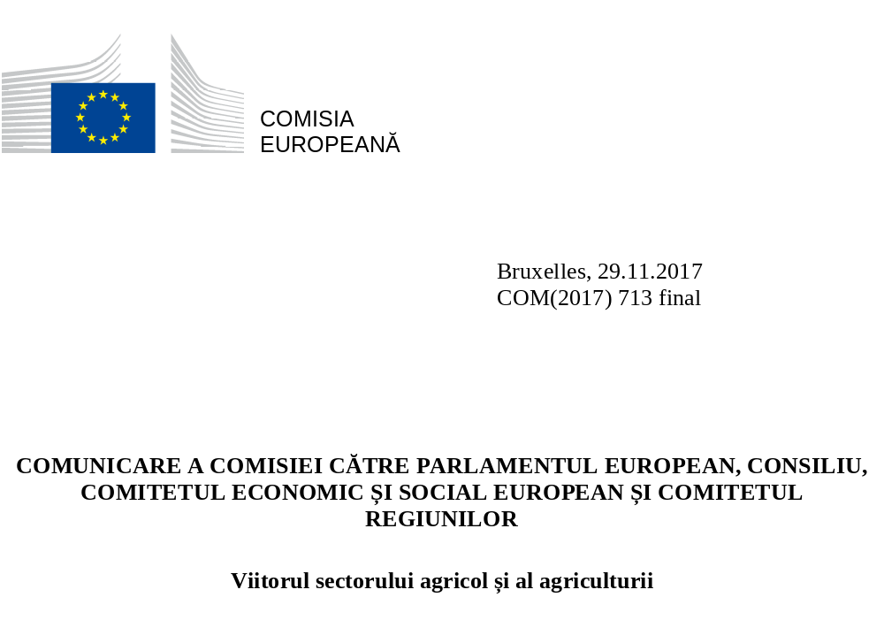

Viitorul sectorului alimentar și al agriculturii

Cuprins
1. Un nou context 3
2. către un nou model de a obține rezultate și o PAC mai simplă 10
3. o PAC mai inteligentă, mai modernă și mai durabilă 12
3.1. O utilizare mai eficientă a cercetării și inovării pentru o mai bună legătură între ceea ce știm și ceea ce creștem 13
3.2. Promovarea unui sector agricol inteligent și rezilient 15
3.2.1. Sprijin pentru un venit echitabil care să-i ajute pe fermieri să trăiască din munca lor 15
3.2.2. Realizarea de investiții pentru a se îmbunătăți recompensele de piață ale fermierilor 17
3.2.3. Gestionarea riscurilor 18
3.3. Intensificarea grijii față de mediu și a acțiunilor climatice și contribuția la realizarea obiectivelor UE în domeniul mediului și al climei 20
3.4. Consolidarea structurii socioeconomice a zonelor rurale 22
3.4.1. Creștere și locuri de muncă în zonele rurale 22
3.4.2. Atragerea de noi fermieri 24
3.5. Abordarea preocupărilor cetățenilor cu privire la producția agricolă durabilă, inclusiv la sănătate, alimentație, risipa de alimente și bunăstarea animalelor 26
4. Dimensiunea mondială a PAC 28
4.1. Comerțul 28
4.2. Migrația 29

Un nou context
Sectorul agricol și zonele rurale ale UE dețin roluri foarte importante pentru bunăstarea și viitorul Uniunii. Agricultura UE este unul dintre producătorii mondiali majori de alimente și garantează securitatea alimentară pentru un număr de peste 500 de milioane de cetățeni europeni. Fermierii din UE sunt și primii gardieni ai mediului natural, fiindcă ei se îngrijesc de resursele naturale: sol, apă, aer și biodiversitate pe 48 % din terenurile UE (silvicultorii având în grijă alte 36 de procente) și pun la dispoziție absorbanți de CO2 vitali și resurse regenerabile pentru industrie și energie. În același timp, fermierii depind direct de aceste resurse naturale. De agricultură depinde un număr mare de locuri de muncă, fie în cadrul sectorului însuși (care oferă de lucru în mod regulat la 22 de milioane de persoane), fie în sectorul alimentar mai extins (agricultura, prelucrarea alimentelor, distribuția cu amănuntul și serviciile conexe asigură împreună aproximativ 44 de milioane de locuri de muncă). În zonele rurale ale UE, în ansamblul lor, locuiesc 55 % dintre cetățenii săi, acestea fiind, în același timp, locuri de interes principal pentru ocuparea forței de muncă, recreere și turism.
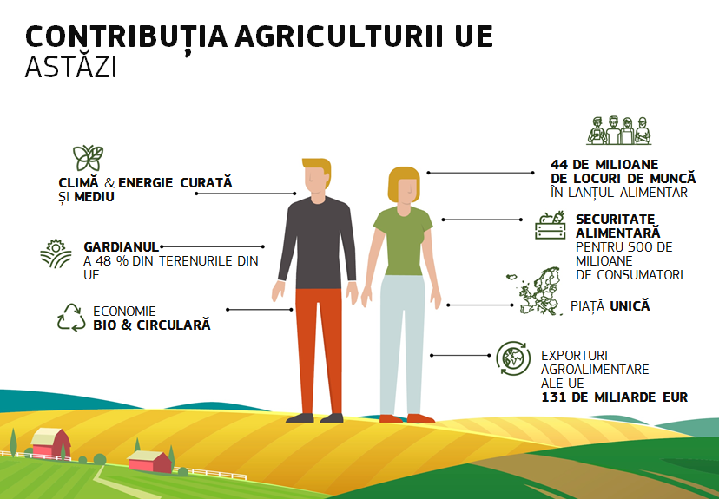Imaginea 1
Niciunul dintre aceste beneficii nu poate fi însă considerat ca fiind de la sine înțeles. Spre deosebire de majoritatea celorlalte sectoare economice, agricultura este puternic afectată de vreme; acest sector este de asemenea pus adesea la încercare de prețurile volatile, de dezastre naturale, de organisme dăunătoare și de boli, urmarea fiind că, anual, cel puțin 20 % dintre fermieri pierd mai mult de 30 % din venituri în raport cu media celor trei ani anteriori. În același timp, presiunea asupra resurselor naturale este încă foarte vizibil prezentă, parțial ca urmare a unor activități agricole. Schimbările climatice riscă să intensifice gravitatea dificultăților create de toate problemele menționate mai sus. Politica agricolă comună (PAC) ar trebui, prin urmare, să fie motorul principal al unei tranziții către o agricultură mai durabilă.
Datorită PAC, a fost posibilă dezvoltarea celei mai integrate piețe unice. Grație PAC, sectorul agricol al UE poate să satisfacă exigențele cetățenilor în ceea ce privește securitatea, siguranța, calitatea și durabilitatea alimentelor. În același timp însă, sectorul se confruntă cu problemele profitabilității scăzute, provocate, printre altele, de standardele înalte de producție ale UE, de costurile mari ale factorilor de producție și de structura fragmentată a sectorului primar. Sectorul concurează acum la prețurile de pe piața mondială în majoritatea sectoarelor, este lider în termeni de diversitate și calitate a produselor alimentare și deține cel mai mare volum de exporturi agroalimentare de la nivel mondial (în valoare de 131 de miliarde EUR în 2016).
S-au înregistrat performanțe solide, dar mai sunt lucruri de făcut
Sprijinului oferit de plățile directe i se datorează actualmente reziliența a 7 milioane de ferme, care acoperă 90 % din terenul agricol. Acestea reprezintă aproximativ 46 % din veniturile comunității agricole a UE, proporția fiind însă mult mai mare în numeroase regiuni și sectoare. Plățile directe le oferă astfel o stabilitate relativă a veniturilor fermierilor care se confruntă cu o volatilitate semnificativă a prețurilor și a producției, iar datorită sprijinului lor, baza de producție a alimentelor vitale de calitate ridicată din UE își menține răspândirea pe tot teritoriul Uniunii. Impactul lor este completat prin instrumente de piață. Și zonele care se confruntă cu constrângeri naturale beneficiază de sprijin specific.
Politica de dezvoltare rurală are o contribuție substanțială la economia agricolă și la mijloacele esențiale de trai din mediul rural în diverse moduri. Această politică sprijină investițiile, consolidarea cunoștințelor, organizarea lanțului de aprovizionare, protecția mediului și acțiunile climatice. Programele de dezvoltare rurală pentru perioada 2014-2020 pornesc de la acest aspect și extind dispozițiile referitoare la inovare și gestionarea riscurilor. Crearea Parteneriatului european pentru inovare privind productivitatea și durabilitatea agriculturii (PEI-AGRI) a oferit un impuls creării și partajării de cunoștințe. Cu toate acestea, mai trebuie încă depuse eforturi importante pentru a se facilita accesul fermierilor la cunoștințe.
Trebuie desprinse învățături din consultarea publică realizată în prima jumătate a anului 2017 pe tema „modernizării și simplificării PAC”, care a confirmat un consens larg în privința faptului că instrumentele actuale ale PAC reușesc să abordeze numai într-o anumită măsură provocările actuale. Sunt incluse aici și provocările legate de mediu și climă, domenii în care majoritatea fermierilor și a altor părți interesate consideră că PAC ar trebui să facă mai mult. În același timp, excesul de birocrație a fost evidențiat ca un obstacol principal ce împiedică actuala politică să își atingă cu succes obiectivele.
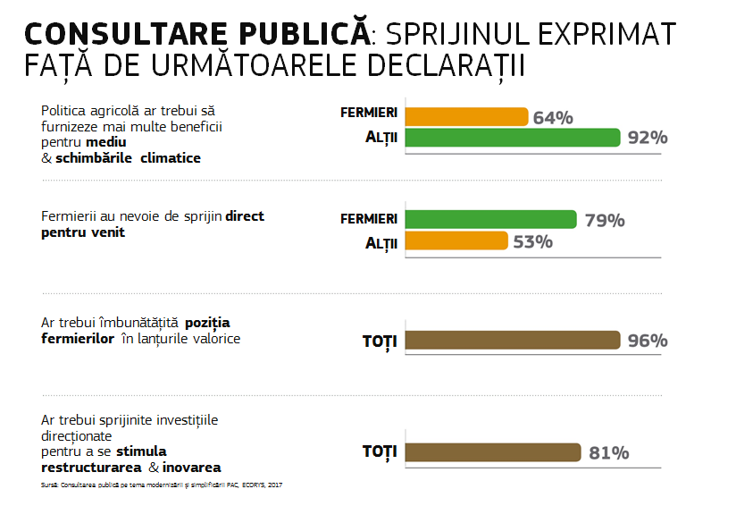
Imaginea 2
Măsurile care vizează terenurile sunt esențiale pentru îndeplinirea obiectivelor UE legate de mediu și climă, iar fermierii sunt agenții economici primari care pot contribui la realizarea acestor obiective sociale importante. În acest context, trebuie să analizăm plățile directe pentru a asigura că o mare parte din suprafața cultivată în mod activ din UE este gestionată prin intermediul unor practici favorabile mediului. Plățile actuale legate de suprafață din cadrul dezvoltării rurale pornesc de la această bază. În parte datorită PAC, agricultura ecologică s-a extins semnificativ, acoperind 6 % din SAU în 2015 față de 2 % în 2000.
Implementarea „ecologizării” este considerată ca fiind uneori mai puțin ambițioasă decât s-a intenționat și este identificată în cadrul consultării publice ca elementul cel mai împovărător și complex al PAC, care îi limitează eficacitatea. Schimbările climatice au devenit între timp o prioritate și mai urgentă, comunitatea agricolă urmând să se confrunte cu costuri ridicate în viitor.
Această opinie a fost pusă în evidență și de platforma REFIT, care a plasat accentul pe sarcina administrativă excesivă aferentă actualelor măsuri de ecologizare, pe sistemul de control și audit și pe suprapunerile tot mai mari dintre piloanele I și II. Astfel cum a indicat platforma REFIT, este necesar să se diminueze sarcina de reglementare a PAC și să se amelioreze rentabilitatea acesteia, asigurându-se totodată realizarea obiectivelor și sporindu-se gradul de integrare al PAC în alte domenii de politică.
În 2018 va fi prezentat Parlamentului European și Consiliului un prim raport referitor la implementarea cadrului actual comun de monitorizare și evaluare a PAC, inclusiv primele rezultate cu privire la modul în care funcționează. Evaluarea impactului, care va sta la baza propunerii Comisiei pentru politica agricolă comună din perioada de după 2020, va lua în considerare toate dovezile disponibile referitoare la funcționarea politicii până în prezent (inclusiv rezultatele evaluării și contribuția platformei REFIT) și va utiliza aceste informații atunci când va analiza soluții specifice pentru viitor.

O politică agricolă comună pregătită pentru viitor
În timp ce a abordat obiectivele stabilite pentru PAC în tratat, politica agricolă comună a continuat să evolueze, determinând creșterea valorii adăugate europene. PAC a intensificat substanțial și accentul pe care îl pune pe mediu, climă și contextul rural mai larg în care se desfășoară activitățile agricole. Sectorul a putut astfel să-și sporească productivitatea cu aproape 9 % începând din 2005, diminuând, în același timp, cu 24 % emisiile de gaze cu efect de seră din 1990 încoace și reducând îngrășămintele folosite, cu impact pozitiv asupra calității apei. Cu toate acestea, în lipsa unui sprijin politic mai puternic și mai ambițios, este improbabil ca emisiile din agricultura UE să continue să scadă în același ritm. PAC trebuie să continue să-și intensifice reacțiile la aceste provocări și trebuie, de asemenea, să joace un rol major în realizarea priorităților Comisiei Juncker, în coerență perfectă cu alte politici, în special:
- stimulând crearea de locuri de muncă de calitate, creșterea și investițiile;
- exploatând potențialul uniunii energetice, al economiei circulare și al bioeconomiei, sprijinind totodată grija față de mediu și combaterea schimbărilor climatice și adaptarea la acestea;
- transferând cercetarea și inovarea din laboratoare pe teren și pe piețe;
- conectând complet fermierii și mediul rural la economia digitală și
- contribuind la agenda Comisiei Europene referitoare la migrație.
În același timp, UE este angajată ferm să acționeze în sensul Acordului COP21 de la Paris și al obiectivelor de dezvoltare durabilă ale ONU (ODD). Mai concret, PAC stă la baza politicilor prevăzute în cadrul privind energia și clima pentru 2030, care solicită sectorului agricol să contribuie la îndeplinirea țintei de la nivelul întregii economii de reducere a emisiilor cu 40 % până în 2030 și la Strategia de adaptare a UE. Agricultura europeană trebuie, de asemenea, să contribuie într-o mai mare măsură la realizarea obiectivelor de mediu ale UE. Aceste angajamente nu pot fi duse la îndeplinire fără fermieri, silvicultori și alți actori din mediul rural care gestionează peste jumătate din terenurile UE, sunt utilizatori-cheie și gardieni ai resurselor naturale asociate și pun la dispoziție absorbanți de carbon de amploare, precum și resurse regenerabile pentru industrie și energie. Din acest motiv, o PAC modernizată ar trebui să-și sporească valoarea adăugată europeană reflectând un grad mai mare de ambiție în domeniul mediului și climei și ocupându-se de preocupările cetățenilor cu privire la producția agricolă durabilă.
Declarația de la Cork 2.0 din 2016, „O viață mai bună în zonele rurale”, a exprimat aspirațiile ambițioase privind reușitele viitoare ale agriculturii și mediului rural din UE și contribuțiile pe care le-ar putea avea acestea la societate în ansamblul ei. În declarație este prezentată o agendă pentru reformarea PAC pentru ca aceasta să îndeplinească mai bine obiectivele și pentru a o pune în concordanță cu provocările prezentului. Este nevoie, în special, să se investească în competențe, servicii publice, infrastructură și în consolidarea capacităților, în scopul de a se construi comunități rurale dinamice.
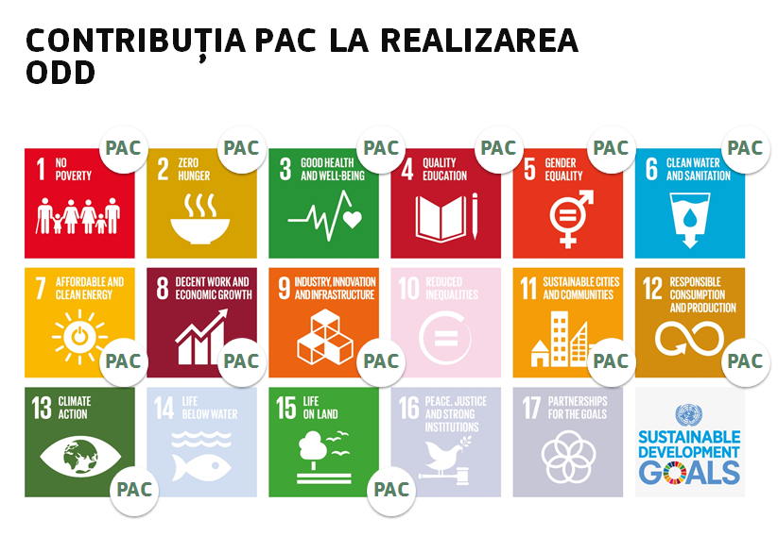
Imaginea 3
Consultarea publică a subliniat importanța celor trei dimensiuni ale durabilității (economică, de mediu și socială) și le-a legat de o nevoie mai amplă de modernizare și simplificare a politicii.
Cartea albă privind viitorul Europei, prezentată de Comisie la 1 martie 2017, a provocat o dezbatere complexă despre viitorul UE, invitând Uniunea și statele sale membre să interacționeze mai bine cu cetățenii, să fie mai responsabile față de aceștia și să ducă la îndeplinire mai repede și mai bine ceea ce s-a convenit la nivel colectiv, precum Pilonul european al drepturilor sociale. Documentul de reflecție al Comisiei din 28 iunie 2017 privind Viitorul finanțelor UE stimulează și mai mult această dezbatere, prin prezentarea de opțiuni și scenarii pentru orientarea viitoare a bugetului UE, incluzând, printre alte opțiuni, un grad de cofinanțare a PAC și implicațiile acestuia. După cum s-a reamintit în documentul de reflecție, bugetul UE ar trebui să continue să țină seama de tendințele actuale care vor modela UE în anii următori. Mai există și o serie de provocări noi în privința cărora bugetul UE va trebui să facă mai mult decât face astăzi. În acest context, vor trebui analizate toate instrumentele existente, inclusiv PAC. Prezenta comunicare nu anticipează așadar nici rezultatul acestei dezbateri, nici propunerile pentru următorul cadru financiar multianual (MFF).
Documentul de reflecție privind Viitorul finanțelor UE a solicitat trecerea la o creștere nouă, sustenabilă care să combine considerentele economice, sociale și de mediu într-un mod holistic și integrat și o mai mare concentrare pe furnizarea de bunuri publice.
Acesta este fondul pe care PAC trebuie să facă următorii pași în evoluția sa – modernizând și simplificând și cooperând strâns cu alte politici ale UE, pentru a soluționa o serie largă de probleme urgente și a scoate la lumină tot ce au mai bun sectorul agricol și zonele rurale ale Uniunii, punând mai mult accent pe standarde superioare și pe rezultate efective, și pentru a-i sprijini pe fermieri în a anticipa provocările și evoluțiile viitoare importante și a face față acestora.

către un nou model de a obține rezultate și o PAC mai simplă
PAC trebuie să evolueze în diverse moduri și să aibă reacții mai eficace la provocările și oportunitățile care apar la nivelul UE, la nivel național, regional, local, precum și la nivelul fermei. Aceasta înseamnă inclusiv că PAC trebuie să își raționalizeze guvernanța și să își îmbunătățească modul în care îndeplinește obiectivele UE, dar și să își reducă semnificativ sarcina birocratică și administrativă.
Actualul sistem al PAC de îndeplinire a obiectivelor se bazează pe cerințe detaliate la nivelul UE și prevede controale stricte, penalități și măsuri de audit. Aceste reguli sunt adesea foarte prescriptive, mergând până la nivelul fermei. În mediul extrem de diversificat care există în Uniune în privința agriculturii și a climei, nici abordările de tip descendent, nici cele de tip soluție universală nu sunt potrivite însă pentru obținerea rezultatelor dorite și a valorii adăugate europene.
În modelul de atingere a obiectivelor pe care îl va presupune viitoarea PAC, Uniunea ar trebui să stabilească parametrii de bază în termeni de politici (obiectivele PAC, tipuri generale de intervenție, cerințe de bază), în timp ce statele membre ar trebui să dețină o responsabilitate mai mare și să fie mai răspunzătoare de modul în care îndeplinesc obiectivele și ating țintele convenite. Obiectivele PAC ar îndeplini obligațiile înscrise în Tratatul privind UE, dar și obiectivele și țintele deja convenite, de exemplu, cu privire la mediu și schimbările climatice (COP 21), precum și o serie de ODD. Atunci când pregătesc planuri strategice privind PAC, statele membre vor ține seama de instrumentele lor de planificare adoptate care își au sursa în legislația și politicile UE în domeniul mediului și climei. În același timp, statele membre ar fi responsabile de furnizarea unei monitorizări și a unei raportări credibile cu privire la performanțe, contribuind la asigurarea bugetului.
Un grad mai ridicat de subsidiaritate ar face posibilă luarea în considerare în mai mare măsură a condițiilor și nevoilor locale, în raport cu aceste obiective și ținte. Statelor membre le-ar reveni sarcina de a adapta intervențiile PAC pentru a-și intensifica contribuția la îndeplinirea obiectivelor UE. Statele membre ar menține structurile actuale de guvernanță – care trebuie să continue să asigure o monitorizare și un control eficace al atingerii tuturor obiectivelor de politică -, dar ar avea în același timp o influență mai puternică în ceea ce privește conceperea cadrului de conformitate și control aplicabil beneficiarilor (incluzând controalele și penalitățile).
Pentru a spori valoarea adăugată europeană și a menține o piață agricolă internă funcțională, statele membre și-ar lua deciziile nu izolat, ci în cadrul unui proces structurat care s-ar materializa în întocmirea unui plan strategic privind PAC, care ar viza intervențiile din ambii piloni I și II, asigurându-se astfel coerența politicilor atât în cadrul viitoarei PAC, cât și cu alte politici. Modelul de realizare a obiectivelor va continua astfel să asigure condiții echitabile, menținând caracterul comun și cei doi piloni ai politicii. Comisia ar evalua și ar aproba aceste planuri în vederea creșterii la maximum a contribuției pe care o are PAC la îndeplinirea priorităților și a obiectivelor UE și la atingerea țintelor statelor membre în materie de climă și energie. Acest aspect este important pentru a se asigura menținerea unei abordări comune față de îndeplinirea obiectivelor în domeniul mediului și al climei în toate statele membre. Mai multă ambiție este singura opțiune de politică viabilă în această privință.
Procesul de planificare ar trebui conturat mult mai simplu, rămânând în mod clar sub nivelurile de complexitate exemplificate de actuala programare în domeniul dezvoltării rurale. Aceasta înseamnă, mai concret, că ar trebui eliminate de la nivelul legislației UE elementele prescriptive privind conformitatea, precum detaliile măsurilor și regulile de eligibilitate pentru acestea. Simplificarea respectivă ar favoriza și abordările integrate și inovatoare și ar face cadrul de politici mai adaptabil și deschis la inovare.
Aceasta înseamnă că PAC și planurile statelor membre ar trebui să se axeze, mai întâi de toate, pe obiective și pe rezultatele preconizate, lăsând suficientă marjă statelor membre și regiunilor să abordeze propriile caracteristici. În conformitate cu logica abordării Comisiei „buget axat pe rezultate”, un viitor sistem de îndeplinire a obiectivelor ar trebui, așadar, să fie mai concentrat pe rezultate, să stimuleze subsidiaritatea oferindu-le statelor membre un rol mult mai important în a pune în aplicare schemele din cadrul PAC, în a urmări țintele realiste și adecvate convenite și în a contribui la reducerea sarcinii administrative legate de UE pentru beneficiari. Într-un astfel de context, opțiunile simplificate în materie de costuri și tehnologiile moderne oferă oportunități uriașe de reducere a acestei sarcini, în special în ce privește controalele. Ar trebui să li se permită fermierilor și cetățenilor deopotrivă să beneficieze de aceste progrese cu un cadru mai puțin prescriptiv.
În acest mod, astfel cum s-a proclamat în Declarația de la Cork 2.0, arhitectura PAC în ansamblu ar asigura intervenții orientate în direcția îndeplinirii unor obiective economice, sociale și de mediu bine definite, reflectând totodată nevoile și aspirațiile teritoriilor în cauză.
O altă funcție esențială a Comisiei ar consta, desigur, în supravegherea obținerii de rezultate și a respectării normelor de bază ale UE, precum și a angajamentelor internaționale în cadrul unui sistem bine conceput de audit și asigurare. În acest scop, procesul de asigurare ar trebui adaptat la cerințele unui mod de elaborare a politicilor orientat către rezultate, care include elaborarea și aplicarea unor indicatori solizi și măsurabili și a unei monitorizări și raportări credibile cu privire la performanțe.

o PAC mai inteligentă, mai modernă și mai durabilă
Cetățenii europeni ar trebui să aibă în continuare acces la produse alimentare sigure, de înaltă calitate, la prețuri accesibile, variate și hrănitoare. Felul în care sunt produse și comercializate alimentele ar trebui să se adapteze la așteptările cetățenilor, în special în ceea ce privește efectul asupra sănătății lor, a mediului și a climei. Pentru a putea asigura acest lucru în contextul unei populații mondiale în creștere, al presiunii mai mari asupra mediului și al schimbărilor climatice, PAC trebuie să continue să evolueze, păstrându-și orientarea către piață și sprijinind pe mai departe modelul fermei familiale din UE în toate regiunile Uniunii. În mod similar, PAC trebuie să sprijine eforturile depuse pentru a se aborda cauzele profunde ale migrației către UE și să fie compatibilă cu aceste eforturi.
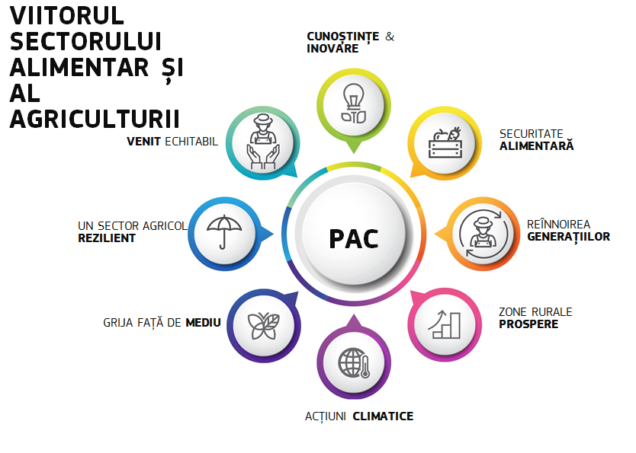Imaginea 4
Îndeplinirea acestor obiective va deveni posibilă dacă se va porni de la ceea ce a realizat deja PAC prin obiectivele sale de politică, într-un context economic, climatic, de mediu, social, tehnologic, industrial și politic nou. Secțiunea următoare stabilește principalele obiective ale viitoarei PAC:
- de a promova un sector agricol inteligent și rezilient;
- de a intensifica grija față de mediu și acțiunile climatice și de a contribui la realizarea obiectivelor UE în domeniul mediului și al climei;
- de a consolida structura socioeconomică a zonelor rurale.

Pentru a îndeplini aceste obiective, sectorul agricol și zonele rurale ale UE vor trebui să fie mai bine conectate la dezvoltarea capitalului uman și la cercetare, iar sprijinul acordat inovării va trebui intensificat.
Viitoarea PAC va trebui de asemenea să continue să abordeze așteptările societale privitoare la producția alimentară durabilă, în special la siguranța alimentară, calitatea alimentelor, standardele de mediu și privind bunăstarea animalelor.

O utilizare mai eficientă a cercetării și inovării pentru o mai bună legătură între ceea ce știm și ceea ce creștem
Inovațiile din diverse domenii (în agronomie, de exemplu soluții bazate pe natură, inovații legate de ameliorarea animalelor și a plantelor, de agricultura verticală, zootehnie, biologie, tehnologie, domeniul digital, organizare și produse) sunt la îndemână și pot fi de folos caracterului multifuncțional al sistemelor agricole și agroalimentare din UE. Cercetarea și inovarea fac parte din premisele progresului în privința tuturor provocărilor cu care se confruntă sectorul agricol și zonele rurale ale UE: de natură economică sau socială ori legate de mediu. Nevoile și contribuțiile zonelor rurale ar trebui să se reflecte clar în agenda de cercetare a Uniunii Europene, iar viitoarea PAC va trebui să stimuleze și mai mult sinergiile cu politica de cercetare și inovare pentru dezvoltarea inovării.
Dezvoltarea tehnologică și digitalizarea fac posibile progrese mari în ceea ce privește eficiența resurselor, consolidând un sector agricol care respectă mediul și clima, care reduce impactul asupra mediului și climei al agriculturii, sporește rezistența și sănătatea solului și determină o scădere a costurilor pentru fermieri. Cu toate acestea, utilizarea noilor tehnologii în agricultură rămâne sub așteptări și răspândită în mod inegal pe teritoriul UE, fiind necesar, în special, să se abordeze accesul la tehnologie al fermelor de dimensiune mică și mijlocie.
Nu numai tehnologia, ci și accesul la cunoștințe solide, importante și noi este foarte neuniform în Uniune. Acest aspect împiedică funcționarea anumitor instrumente ale PAC și afectează competitivitatea și potențialul de dezvoltare ale sectorului agricol în ansamblul său. Dimpotrivă, capacitatea PAC de a intensifica fluxul de cunoștințe între parteneri din părți diferite ale UE oferă o valoare adăugată pronunțată și totodată va duce la reduceri ale costurilor, va contribui la creșterea impactului finanțării UE și va intensifica inovarea în diferitele părți ale UE.
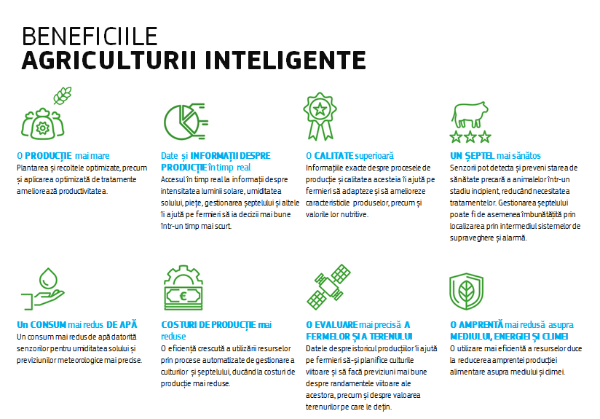
Imaginea 5
Sprijinul acordat pentru cunoștințe, inovare și tehnologie va fi esențial în procesul de pregătire a PAC pentru viitor. Schemele menite să consolideze performanțele economice și de mediu, precum și adaptarea la schimbările climatice și atenuarea acestora vor fi legate de serviciile de consiliere care oferă consultanță, competențe și inovare.
Parteneriatul european pentru inovare privind productivitatea și durabilitatea agriculturii (EIP-AGRI) și Parteneriatul european pentru inovare în domeniul apei și-au dovedit valoarea, mobilizând sectorul agricol în direcția inovării. EIP-AGRI a finanțat proiecte-pilot cu participanți multipli și creează rețele peste tot în Europa pentru a face disponibile noile cunoștințe pe scară largă. Succesul său depinde de performanța combinată a consultanților, a formării pe teme de agricultură și a sistemelor de educație, a cercetătorilor și a organizațiilor de fermieri, la care se face adesea referire sub numele de Sistemul agricol de cunoaștere și inovare (AKIS) și care funcționează foarte diferit de la un stat membru la altul. Rolul consultantului agricol se distinge ca având o importanță deosebită. O PAC modernă ar trebui să sprijine consolidarea serviciilor de consiliere agricolă din cadrul sistemelor agricole de cunoaștere și inovare. Aceasta ar trebui să devină o condiție pentru aprobarea planurilor strategice privind PAC. Consolidarea serviciilor de consiliere agricolă ar trebui să fie facilitată prin intensificarea sprijinului pentru realizarea de schimburi între colegi, pentru crearea de rețele și cooperarea dintre fermieri inclusiv prin organizațiile de producători (OP), deoarece aceste elemente pot fi vectori importanți ai schimbului de cunoștințe, ai inovării și ai reducerii costurilor pentru fermieri în mod foarte regulat.

Promovarea unui sector agricol inteligent și rezilient

Sprijin pentru un venit echitabil care să-i ajute pe fermieri să trăiască din munca lor
Astfel cum s-a subliniat în Documentul de reflecție privind Viitorul finanțelor UE, plățile directe acoperă parțial diferența care există între veniturile din sectorul agricol și cele din alte sectoare economice. Plățile directe oferă o plasă de siguranță importantă pentru venituri, asigurând existența unei activități agricole pretutindeni în Uniune, inclusiv în zonele care se confruntă cu constrângeri naturale (care primesc și plăți pentru venit în cadrul politicii de dezvoltare rurală), cu diversele beneficii economice, de mediu și sociale asociate, inclusiv furnizarea de bunuri publice. De aceea, plățile directe rămân o parte esențială din PAC, în concordanță cu obligațiile care îi revin acesteia în temeiul Tratatului privind UE.
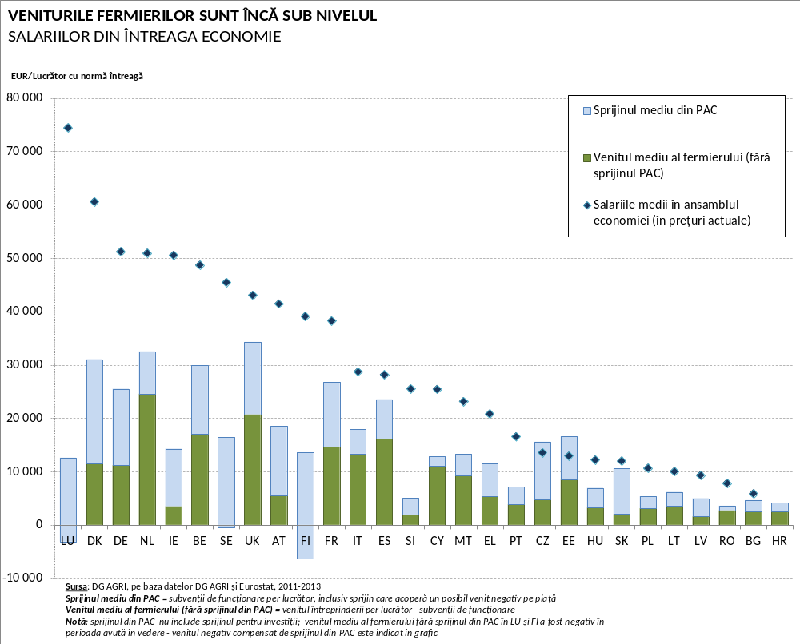Imaginea 6

Deși rolul plăților directe în stabilizarea veniturilor agricole este în general binevenit, faptul că 20 % dintre fermieri primesc 80 % din plăți este uneori ținta unor acuzații care îl consideră „inechitabil”. Aceste cifre reflectă un sistem în care plățile sunt legate de teren, iar acesta este distribuit în mod concentrat între un număr mic de fermieri. Deși jumătate dintre beneficiarii PAC sunt ferme foarte mici și majoritatea plăților merg către ferme familiale profesioniste de dimensiune medie, ar trebui promovată o repartizare mai echilibrată a sprijinului. Plățile directe își vor îndeplini misiunea mai eficace și mai eficient dacă sunt simplificate și mai bine direcționate. Orice modificare ar trebui însă să mențină unul dintre atuurile principale ale politicii: protecția pieței interne bine funcționale pe care a creat-o PAC de-a lungul anilor.
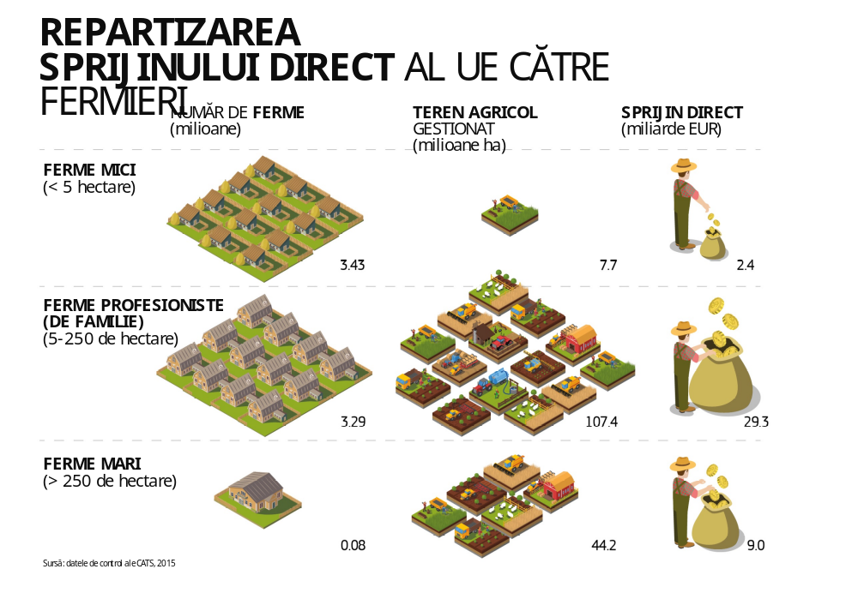
Imaginea 7
În scopul de a se direcționa plățile directe într-un mod mai eficace pentru a asigura un venit tuturor fermierilor din întreaga UE, astfel cum s-a menționat în documentul de reflecție amintit mai sus, ar trebui explorate următoarele posibilități (neexhaustive), cu scopul de a se asigura un sprijin echitabil și mai bine orientat acordat venitului fermierilor:
- O plafonare obligatorie a plăților directe care să țină seama de mâna de lucru, pentru a se evita efectele negative asupra locurilor de muncă;
- Ar putea fi introduse și plăți degresive ca modalitate de a se reduce sprijinul pentru fermele de dimensiuni mai mari;
- Un accent mai mare pe o plată redistributivă, pentru a se putea furniza sprijin în mod direcționat, de exemplu fermelor de dimensiune mică și medie;
- Să se asigure că sprijinul este dedicat adevăraților fermieri, concentrându-se asupra celor care practică agricultura în mod activ pentru a-și câștiga existența.
Totodată, PAC trebuie să își joace rolul în respectarea principiilor de „egalitate între membrii săi, indiferent dacă sunt mari sau mici, din est sau din vest, din nord sau din sud”, reamintite de președintele Juncker în discursul său din 2017 intitulat „Starea Uniunii”. În acest sens, PAC ar trebui să reducă diferențele dintre statele membre în ceea ce privește sprijinul pe care îl acordă această politică. Deși trebuie să se țină seama de marea diversitate a costurilor relative implicate de mâna de lucru și de teren, precum și de potențialul agronomic diferit de pe teritoriul UE, toți fermierii din UE se confruntă cu provocări similare.

Realizarea de investiții pentru a se îmbunătăți recompensele de piață ale fermierilor
PAC ar trebui să joace un rol mai important în a-i ajuta pe fermieri să obțină venituri mai mari de pe piață. Este în mod clar nevoie să se intensifice investițiile în restructurarea, modernizarea, inovarea și diversificarea fermelor, investițiile în adoptarea de noi tehnologii și oportunități bazate pe soluții digitale, precum agricultura de precizie, utilizarea volumelor mari de date și energiile curate, în scopul de a se ameliora caracterul sustenabil, competitivitatea și reziliența fermelor individuale, inclusiv la efectele negative ale schimbărilor climatice. Poziția fermierilor în lanțul de distribuție alimentar este un factor important și va fi discutată și în propunerea planificată de ameliorare a lanțului de distribuție alimentar al UE. Sunt necesare reflecții suplimentare pe tema rolului și a funcționării eficace a organizațiilor de producători agricoli. Organizațiile de producători recunoscute pot fi un instrument util care să le permită fermierilor să își consolideze poziția de negociere în lanțul valoric, să coopereze pentru reducerea costurilor și să își sporească competitivitatea pentru a-și ameliora recompensele de piață. Deoarece organizațiile de producători sunt importante îndeosebi pentru micii fermieri, este esențial ca acestea să fie organizate astfel încât să le ofere oportunități acestora. Lanțurile valorice rurale durabile, care apar în domenii precum industriile bazate pe conceptul bio, bioenergie și economia circulară, precum și turismul durabil oferă fermierilor și întreprinderilor rurale posibilități de a-și diversifica activitățile comerciale, de a limita foarte mult riscurile și de a obține venituri suplimentare: politica în discuție ar trebui să se concentreze tot mai mult pe sprijinirea acestor eforturi.
Modul în care funcționează sprijinul acordat investițiilor în cadrul PAC ar trebui și el ameliorat printr-o mai bună integrare a consilierii în afaceri și promovare a investițiilor și a mecanismelor colective prin care să se obțină sinergii eficace cu cercetarea și inovarea. Actuala lacună legată de investiții în sectorul agriculturii trebuie soluționată și printr-o utilizare mai intensă a instrumentelor financiare inovatoare care să țină seama de caracteristicile agriculturii, precum și prin proiecte mai integrate care să facă legătura între diferite instrumente ale UE (FEIS, fondurile ESI). O cale de urmat ar putea fi o colaborare mai strânsă cu Banca Europeană de Investiții (BEI).

Gestionarea riscurilor
În contextul unei orientări mai accentuate către piață a PAC, o expunere mai mare la piață a dus la riscuri mai ridicate în privința volatilității prețurilor și la o presiune tot mai puternică asupra veniturilor. Riscurile își au sursa și în schimbările climatice, în frecvența crescută și gravitatea mai accentuată care le sunt asociate acestora a fenomenelor extreme și în crizele sanitare și fitosanitare mai dese care afectează șeptelul din UE și bunurile agronomice. Deși fermierii, în calitatea lor de antreprenori, sunt în ultimă instanță cei responsabili de conceperea propriilor strategii în cadrul exploatației, este important și să se instituie un cadru solid pentru sectorul agricol, în scopul de a se preveni riscurile și crizele sau de a se găsi soluții la acestea, obiectivul urmărit fiind creșterea rezilienței sectorului și, în același timp, oferirea stimulentelor potrivite care să atragă investiții private.
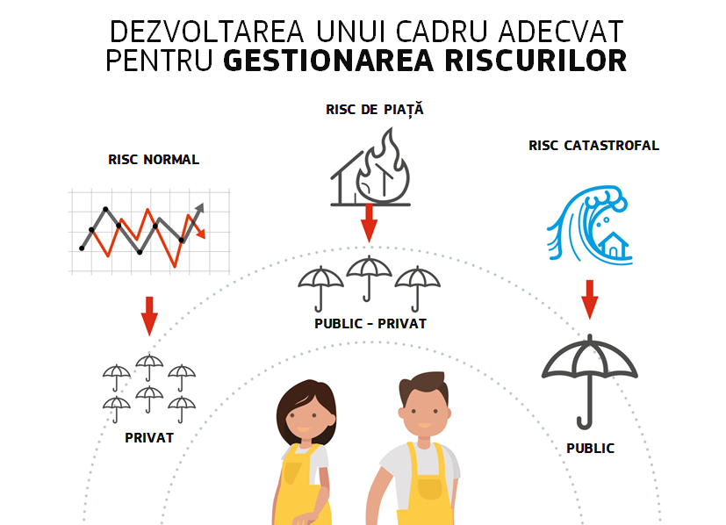
Imaginea 8
PAC pune deja la dispoziție un set de instrumente stratificat care îi ajută pe fermieri să prevină și să gestioneze riscurile, de la plăți directe și intervenție pe piață la compensații în urma crizelor și la actualele măsuri din pilonul al doilea, în special instrumentul de stabilizare a veniturilor (IST) și sprijinul pentru asigurări. De exemplu, pot fi eficiente unele instrumente de stabilizare specifice sectorului care să aibă un nivel de declanșare de 20 % pentru pierderea de venit. Este important să se analizeze dacă ar trebui ca structura PAC să fie și mai mult ajustată pentru ca funcționarea sa să devină mai eficientă. Mai mult, ar trebui să se analizeze modul în care pot fi mai bine exploatate posibilitățile existente în ceea ce privește gestionarea riscurilor, de exemplu prin utilizarea indicilor pentru calcularea pierderilor de venit ale fermelor, reducându-se birocrația și costurile.
Pot fi îmbunătățite înțelegerea și importanța acordată de comunitatea agricolă instrumentelor de gestionare a riscurilor în general și asigurărilor agricole în special. Cunoștințele despre beneficiile acestor sisteme pot fi ameliorate prin formări în domeniul dezvoltării rurale, inițiative de transfer al cunoștințelor și includerea în serviciul de consiliere agricolă.
În viitorul apropiat, va fi creată o platformă permanentă la nivelul UE dedicată gestionării riscurilor, care va pune la dispoziție un forum pentru fermieri, autoritățile publice și părțile interesate pentru ca aceștia să facă schimb de experiențe și bune practici și având ca obiective să îmbunătățească implementarea actualelor instrumente și să ofere contribuții pentru viitoarele evoluții de politică.
În același timp, este util să se analizeze în ce mod se poate dezvolta în continuare o abordare integrată și coerentă a prevenirii și gestionării riscurilor, precum și a rezilienței față de acestea, care combină în mod complementar intervenții la nivelul UE cu strategii ale statelor membre și instrumente ale sectorului privat abordând stabilitatea veniturilor și riscurile legate de climă. O abordare flexibilă este, în acest context, o condiție necesară pentru ca soluțiile adaptate diferitor tipuri de nevoi regionale și sectoriale ale fermierilor și sprijinirea orientării acestora către piață să devină posibile.
Ar trebui însă explorate noi direcții. Instrumentele financiare care stimulează intrările de capital privat pot ajuta la depășirea deficitelor temporare de fluxuri de lichidități. Pot fi avute în vedere și alte măsuri complementare față de actualul set de instrumente dedicat gestionării riscurilor, precum sprijinul pentru reasigurarea fondurilor mutuale sau stimulentele pentru economisirile precauționare.
Pe lângă setul de instrumente al PAC, anumite măsuri de la nivelul statelor membre ar putea fi de ajutor, cu condiția ca acestea să fie compatibile cu normele privind ajutoarele de stat. Este, de exemplu, cazul unor dispoziții în materie de politici care descurajează actualmente fermierii de la realizarea de economii în anii buni pentru a se descurca în anii cu recolte slabe.

Intensificarea grijii față de mediu și a acțiunilor climatice și contribuția la realizarea obiectivelor UE în domeniul mediului și al climei
Schimbările climatice și presiunile exercitate asupra resurselor naturale vor continua să afecteze agricultura și să pună probleme în ceea ce privește securitatea alimentară. Obiectivele UE pentru 2030 în domeniul climei și energiei stabilesc ținte ambițioase. Ca toate celelalte sectoare, agricultura ar trebui să aibă o contribuție echitabilă la realizarea acestora, astfel cum se subliniază în propunerile Comisiei privind partajarea eforturilor și exploatarea terenurilor, schimbarea destinației terenurilor și silvicultură (LULUCF). În același timp, agricultura este unul dintre sectoarele cele mai vulnerabile la schimbările climatice. Deficitul de apă, regimul în schimbare al precipitațiilor, creșterile și variația generale ale temperaturii, intensitatea și frecvența sporite ale fenomenelor extreme legate de climă, prezența și persistența unor (noi) organisme dăunătoare și boli, precum și riscurile de incendiu reprezintă deja provocări pentru practicile și producția agricolă și forestieră actuală. Fermierii și silvicultorii nu sunt însă doar utilizatori ai resurselor naturale, ci și gestionari indispensabili ai ecosistemelor, habitatelor și peisajelor. Orice tip de PAC nouă ar trebui să reflecte o ambiție mai mare și să se axeze mai mult pe rezultate în ceea ce privește utilizarea eficientă a resurselor, grija față de mediu și acțiunile climatice.
Viitoarea PAC ar trebui să folosească în mod optim rezultatele cercetării, să se asigure că se face schimb de cunoștințe și că acestea sunt puse în practică, precum și să sprijine răspândirea tehnologiilor moderne, în scopul de a se obține o contribuție maximă a agriculturii la realizarea obiectivelor de la nivelul UE și de la nivel mondial. Agricultura care respectă clima, sprijinită de formare, consultanță și inovare, este o parte din răspuns; este însă nevoie de o politică agricolă care să fie ferm angajată să furnizeze bunuri publice și servicii ecosistemice legate de sol, apă, biodiversitate, calitatea aerului, acțiunile climatice și de realizarea de amenajări peisagistice. Este de asemenea important ca aportul PAC la îndeplinirea acestor obiective să fie strategic și măsurabil.
Actuala arhitectură a PAC, care ține seama de aspectele ecologice și se bazează în principal pe punerea în aplicare complementară a trei instrumente distincte de politică: ecocondiționalitatea, plățile directe de ecologizare și măsurile voluntare de agromediu și climă, va fi înlocuită și toate operațiunile vor fi integrate într-o abordare mai orientată, mai ambițioasă și cu toate acestea flexibilă. Noul model de realizare a obiectivelor va permite statelor membre să conceapă o combinație de măsuri obligatorii și voluntare în pilonul I și pilonul II, pentru a realiza obiectivele în domeniul mediului și al climei definite la nivelul UE. Statele membre vor trebui să definească ținte cuantificate prin care se va asigura că sunt îndeplinite obiectivele convenite în domeniul mediului și al climei, definite la nivelul UE. Statele membre vor avea flexibilitatea de a elabora planuri strategice, care să facă posibilă abordarea nevoilor în materie de mediu și climă la nivel local. Ar trebui să se analizeze modul în care o cerință obligatorie pentru întreaga UE de a avea un plan de gestionare a substanțelor nutritive și stimulente pentru agricultura de precizie, care face parte din planul strategic privind PAC al oricărui stat membru, ar putea duce la rezultate mai bune. Comisia va analiza, printre altele, și modul în care ar putea concepe măsuri care să producă o valoare adăugată europeană ridicată, precum conservarea pășunilor permanente, întreținerea și crearea elementelor de peisaj, agricultura în zone care se confruntă cu constrângeri naturale, agricultura ecologică, precum și scheme individuale sau colective care vizează sănătatea solului, biodiversitatea și gestionarea bazinelor hidrografice.
Acordarea de sprijin pentru venit fermierilor va fi condiționată de adoptarea de către aceștia a unor practici favorabile mediului și climei, care vor deveni scenariul de referință pentru practici voluntare mai ambițioase. Noua condiționalitate se va baza pe aplicarea unui set raționalizat de condiții legate de mediu și climă, care să furnizeze bunuri publice în aceste două domenii. Aceste practici ar fi definite mai în detaliu de statele membre pentru ca acestea să țină mai bine seama de situația specifică a fiecăruia, de riscurile și nevoile legate de climă, asigurându-se totodată că practicile respective contribuie în mod corespunzător la realizarea obiectivelor convenite la nivelul UE. Statele membre ar trebui să se asigure că țintele convenite sunt atinse și să monitorizeze performanțele într-un mod fiabil și credibil. Se vor obține beneficii suplimentare pentru mediu și/sau climă prin scheme voluntare de bază și scheme mai ambițioase de agromediu și climă care vor permite statelor membre și/sau regiunilor să-și vizeze propriile preocupări specifice.
Această abordare va duce la simplificare: un strat de cerințe privind plățile directe, un set unic de norme de gestionare și control și o reducere a sarcinii administrative care îi revine statului membru și fermierului. Un grad mai mare de subsidiaritate va elimina abordarea de tip soluție universală și va asigura o legătură clară cu protecția mediului a acțiunilor întreprinse. Cu toate acestea, pentru a se asigura coerența cu obiectivele generale ale UE, toate acțiunile și țintele propuse de statele membre vor fi aprobate de Comisie într-un cadru UE agreat ca parte din planul strategic privind PAC.
Performanța generală a noii arhitecturi care ține seama de aspectele ecologice ar trebui să încurajeze promovarea abordărilor bazate pe cooperare/colective, implicând fermierii și părțile interesate într-un proces de furnizare de bunuri publice în domeniul mediului și al climei care se concentrează pe rezultate și elaborând scheme ce integrează furnizarea de cunoștințe și investițiile de mediu.

Consolidarea structurii socioeconomice a zonelor rurale

Creștere și locuri de muncă în zonele rurale
Numeroase zone rurale din UE sunt afectate de probleme structurale, precum lipsa de oportunități atractive de angajare, lipsa personalului calificat, investiții deficitare în conectivitate și servicii de bază și un exod semnificativ al tinerilor. Într-o Uniune în care toți cetățenii sunt egali, politicile UE trebuie să se concentreze mai mult asupra potențialului și a aspirațiilor cetățenilor din mediul rural și ale comunităților rurale. PAC, în special politica de dezvoltare rurală, are un rol important de jucat în promovarea locurilor de muncă și a creșterii în mediul rural, precum și în conservarea calității mediului în zonele rurale.
Investițiile comune europene și naționale în infrastructură și în dezvoltarea capitalului natural și uman au o importanță primordială în a sprijini locurile de muncă sustenabile și de calitate din zonele rurale. Comunitățile rurale ar trebui să aibă un acces mai bun la serviciile publice, la asistența medicală, la formarea profesională, la programele de dezvoltare de noi competențe în special în sectorul digital, la educația de calitate și la conectivitate.
PAC este una dintre mai multele politici ale UE care contribuie la prosperitatea zonelor rurale și trebuie să își amelioreze complementaritatea cu alte politici ale UE, precum politica de coeziune, care asigură și finanțare substanțială din partea Uniunii în zonele rurale, și mecanismul pentru interconectarea Europei, precum și cu fondurile și strategiile naționale. O coordonare intensificată între aceste politici ar avea ca rezultat mecanisme mai simple de realizare a obiectivelor și mai puțină birocrație pentru administrații și cetățeni.
Noile lanțuri valorice rurale, precum energia curată, bioeconomia emergentă, economia circulară și turismul durabil, pot oferi un potențial valoros pentru creștere și locuri de muncă în zonele rurale. Produsele secundare din sectorul agroalimentar și din silvicultură ar putea căpăta o nouă valoare ca factori de producție pentru bioenergie și industriile bazate pe conceptul bio, în timp ce dejecțiile animaliere se pot transforma în biogaz și îngrășăminte, susținând astfel și tranziția energetică, și reciclarea mai extinsă a substanțelor nutritive. Acest lucru contribuie și la înlocuirea resurselor și a materialelor mai poluante și neregenerabile, dar și la reducerea risipei și a pierderilor de alimente. Agricultura și silvicultura durabile sunt două sectoare strategice în sensul dezvoltării acestui potențial.
Extinderea bioeconomiei până la un model de afaceri durabil ar trebui astfel să se transforme într-o prioritate pentru planurile strategice privind PAC și să sprijine strategia UE referitoare la economia circulară, precum și dezvoltarea unor noi modele de afaceri care să producă beneficii pentru fermieri și silvicultori, creând, în același timp, locuri de muncă. Va crește în acest fel și potențialul PAC de a contribui la realizarea uniunii energetice și la politica industrială a UE prin promovarea producției curate și eficiente de energie, inclusiv prin mobilizarea durabilă a biomasei cu respectarea principiilor de bază ale strategiei UE privind economia circulară. FEIS și alte instrumente financiare ar trebui să antreneze un sprijin suplimentar din programele de dezvoltare rurală, cu scopul de a furniza împrumuturi la costuri reduse și pe termen mai lung antreprenorilor care doresc să investească în zonele rurale.
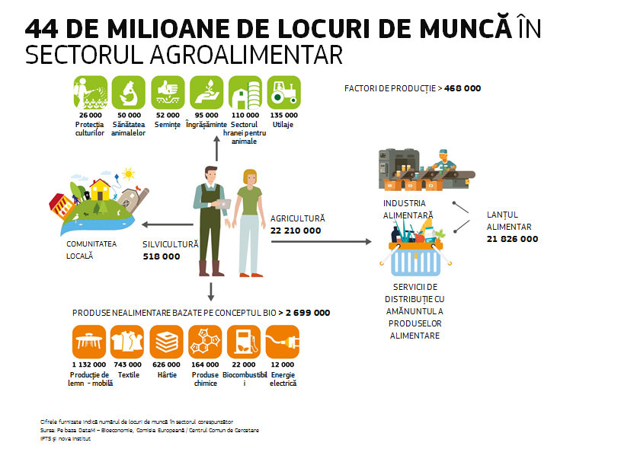
Imaginea 9
O prioritate a acestei conlucrări viitoare acoperind mai multe domenii de politică este crearea de „sate inteligente” peste tot în Uniune. Acest concept emergent, care se află în prezent în expansiune prin intermediul unei serii de inițiative și proiecte-pilot, va ajuta comunitățile locale să trateze, într-o manieră clară și cuprinzătoare, problema conectivității necorespunzătoare în bandă largă, precum și pe cea a oportunităților de angajare și a prestării de servicii. Comisia este angajată să consolideze sprijinul acordat comunităților rurale și autorităților locale care doresc să pună bazele unor sate inteligente prin consolidarea capacităților, investiții, sprijin pentru inovare, crearea de rețele, precum și prin furnizarea de instrumente de finanțare inovatoare în scopul ameliorării competențelor, a serviciilor și a infrastructurii.
Este nevoie de investiții comune permanente europene și naționale în dezvoltarea capitalului uman din zonele rurale în scopul de a se oferi sprijin pentru locuri de muncă sustenabile și de calitate și de a-i ajuta pe oamenii care trăiesc în aceste zone să-și valorifice potențialul, al lor și al comunității lor, ajutându-i să dobândească competențe noi și să aibă acces mai ușor la servicii esențiale de calitate, inclusiv acces la o educație de calitate.
Abordarea ascendentă LEADER, coordonată la nivel local, s-a dovedit un mijloc eficace de consolidare a capacităților de la nivel local și de promovare a incluziunii sociale, a reducerii sărăciei și a creării de locuri de muncă în economia locală. Sunt necesare o mai bună sinergie și coordonare cu autoritățile și agențiile locale, pentru a se mobiliza integral potențialul rural.
Prin politica de dezvoltare rurală, PAC este „campionul rural” al Uniunii. Cu toate acestea, deși toate politicile de la nivel macro și sectorial au un impact potențial asupra comunităților rurale, iar numeroase fonduri UE pot promova prosperitatea rurală, această capacitate de regenerare rurală nu este întotdeauna fructificată la maximum. De aceea, Comisia este angajată să promoveze un mecanism de „analiză a mediului rural”, care să revizuiască sistematic politicile pertinente din perspectiva zonelor rurale, luând în considerare impactul potențial asupra comunităților rurale.

Atragerea de noi fermieri
Un sector agricol prosper se poate dezvolta doar dacă are loc o schimbare reală a generațiilor: comunitatea noastră agricolă, pe cale să îmbătrânească, are nevoie de forțe noi pentru a dinamiza sectorul și a-l deschide către transformările tehnologice care se petrec. Tinerii fermieri, ca și alți nou-veniți, se confruntă însă cu obstacole considerabile atunci când pun bazele unei activități agricole, printre acestea numărându-se cele economice, precum prețurile ridicate ale terenurilor, dar și obstacolele de ordin social, cum ar fi percepția asupra agriculturii, considerată o ocupație lipsită de atractivitate și demodată, uneori beneficiind de o protecție socială necorespunzătoare
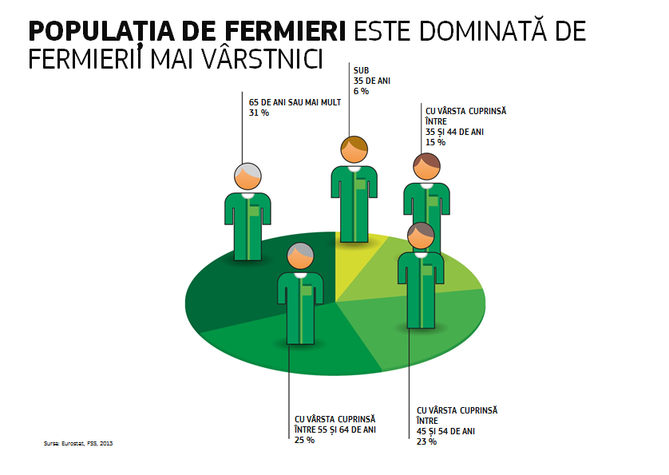Imaginea 10
Reînnoirea generațiilor ar trebui să devină o prioritate a unui nou cadru de politici, dar trebuie recunoscut faptul că statele membre sunt în poziția optimă pentru a stimula reînnoirea generațiilor recurgând la competențele pe care le dețin în ceea ce privește reglementările privind terenurile, fiscalitatea, dreptul succesoral sau amenajarea teritorială. Având în vedere acest lucru, este necesar să se sporească coerența dintre măsurile UE și cele naționale. PAC ar trebui să ofere statelor membre flexibilitatea de a-și elabora scheme adaptate care să reflecte nevoile specifice ale tinerilor lor fermieri. Noul sistem de realizare a obiectivelor va facilita măsurile statelor membre menite să îi ajute pe tinerii fermieri. Planurile strategice privind PAC ar putea include sprijin pentru dezvoltarea de competențe, cunoștințe, inovare, dezvoltarea de afaceri și sprijin pentru investiții. Organizațiile de producători pot juca aici un rol prețios. În scopul de a se înmulți oportunitățile de învățare în străinătate pentru tinerii care trăiesc în zone rurale, ar trebui consolidate posibilitățile de schimburi Erasmus pentru tinerii fermieri.
Demararea unei activități agricole implică un risc ridicat, cerințe mari de capital și un venit nesigur. PAC ar trebui să contribuie la reducerea acestui risc în primii ani după începerea unei activități agricole, punând la dispoziție un sistem aplicabil peste tot în UE de sprijin pentru instalare, prin care să se acorde ajutorul necesar într-un mod mai simplu și mai bine orientat: acest lucru poate fi realizat printr-o plată complementară simplificată pentru nou-veniți (adaptată pentru fiecare stat membru în funcție de nevoile sale specifice) și/sau prin consolidarea ori extinderea plăților forfetare.
Accesul la instrumente financiare destinate să sprijine investițiile în ferme și fondul de rulment ar trebui facilitat și adaptat mai bine la nevoile în materie de investiții și la profilurile de risc mai ridicat ale nou-veniților. Sprijinul acordat noii generații de fermieri ar putea fi combinat cu stimulentele adecvate pentru a se facilita plecarea generației mai vârstnice și a se intensifica mobilitatea terenurilor. De asemenea, este tot mai multă nevoie să se sprijine măsuri care stimulează transferul de cunoștințe între generații (prin parteneriate și alte modele noi de afaceri) și facilitează planificarea transferului între generații (și anume, servicii de consiliere, mentorat și pregătirea „planurilor de transfer al fermelor între generații”).

Abordarea preocupărilor cetățenilor cu privire la producția agricolă durabilă, inclusiv la sănătate, alimentație, risipa de alimente și bunăstarea animalelor
PAC este una dintre politicile UE care răspunde unor așteptări societale privitoare la produsele alimentare, în special la siguranța alimentară, la calitatea alimentelor, la standardele de mediu și privind bunăstarea animalelor. Fermierii sunt adevărații străjeri ai sistemelor de producție alimentară; în această calitate, contribuția pe care o pot avea la un lanț alimentar durabil este decisivă.
Cetățenii apreciază de asemenea într-o măsură tot mai mare accesul la o varietate amplă de produse alimentare care aduce beneficii mai complexe societății, precum produsele ecologice, produsele cu indicație geografică (IG), specialitățile locale și alimentele noi. În sinergie cu alte politici ale UE, PAC trebuie să continue să răspundă acestor preocupări, modernizând, de exemplu, normele privind producția ecologică, continuând să sporească atractivitatea indicațiilor geografice pentru fermieri și consumatori și facilitând gestionarea acestora sau sprijinind obiectivele Directivei privind utilizarea durabilă a pesticidelor. PAC ar trebui să devină mai în măsură să trateze aspecte de sănătate extrem de importante, precum cele legate de rezistența dobândită la antimicrobiene (RAM), cauzată de utilizarea necorespunzătoare a antibioticelor. În concordanță cu o abordare ambițioasă și cuprinzătoare cu privire la sănătatea oamenilor și a animalelor – astfel cum este inclusă în conceptul „O singură sănătate –, PAC ar trebui să promoveze și utilizarea noilor tehnologii, a cercetării și a inovării, în scopul de a reduce riscurile la adresa sănătății publice.
În mod identic, PAC îi poate ajuta pe fermieri să amelioreze aplicarea normelor UE referitoare la bunăstarea animalelor și să sporească și mai mult standardele prin inițiative voluntare destinate să promoveze valoarea de piață a bunăstării animalelor în UE și în afara sa.
PAC ar trebui să sprijine în continuare producția cu caracteristici specifice și valoroase prin dezvoltarea rurală, precum și să promoveze și să îmbunătățească recunoașterea sa internațională. PAC trebuie să joace un rol și în promovarea unei alimentații mai sănătoase, contribuind la atenuarea problemei obezității și malnutriției, punând la dispoziția cetățenilor europeni produse cu valoare nutritivă ridicată, precum fructele și legumele. Un exemplu elocvent îl reprezintă programele de distribuire de produse alimentare în școli, în cadrul cărora fructe, legume și produse lactate gratuite sunt subvenționate pentru a fi distribuite în unitățile de învățământ, iar prin recurgerea la aceste programe se promovează activitățile școlare legate de alimentația sănătoasă. Campaniile de promovare a obiceiurilor alimentare sănătoase și de creștere a consumului de fructe și legume ar trebui să fie în centrul atenției PAC în ceea ce privește activitățile de promovare.
Alegerile consumatorilor în materie de produse alimentare depind de o serie de factori care depășesc cu mult sfera de acțiune a PAC. Cel mai important rol al acestei politici este așadar de a-i ajuta pe fermieri să anticipeze evoluțiile obiceiurilor alimentare și să-și adapteze producția în funcție de semnalele pieței și de cererile consumatorilor. Consolidarea triunghiului cunoașterii în agricultură și crearea unor legături mai trainice cu inițiativele pertinente precum parteneriatul în domeniul alimentar al Institutului European de Inovare și Tehnologie și strategia de cercetare a UE privind Sectorul alimentar în 2030 vor ajuta la rândul lor la optimizarea contribuției PAC la pregătirea pentru viitor a sistemului nostru alimentar.
În fine, PAC poate ajuta la reducerea risipei alimentare și a pierderilor de alimente prin stimularea unei producții și a unor practici de prelucrare mai bune (de exemplu, promovarea noilor tehnologii care prelungesc perioada de valabilitatea a produselor perisabile sau o mai bună corelare a ofertei cu cererea prin creșterea transparenței) și prin sprijinirea inițiativelor care transformă modelele tradiționale de consum producție-utilizare-eliminare într-o bioeconomie circulară.

Dimensiunea mondială a PAC
PAC este o politică pentru UE, dar are, în mod evident, implicații și legături la nivel mondial. Acestora trebuie să li se acorde o atenție deosebită atunci când se iau decizii despre viitorul acestei politici. Legăturile dintre PAC și obiectivele de dezvoltare durabilă sunt prezentate în imaginea 3. UE este angajată să sprijine țările partenere care urmăresc aceleași obiective prin politici și instrumente externe. Prin urmare, UE va căuta să întreprindă acțiuni coerente între politicile sale în conformitate cu agenda pentru 2030 și cu angajamentul său de a spori coerența politicilor pentru o dezvoltare durabilă. Cel din urmă aspect necesită luarea în considerare a obiectivelor cooperării pentru dezvoltare în politicile care sunt susceptibile să afecteze țările în curs de dezvoltare.
În acest scop, PAC este și va fi și pe viitor coerentă cu politica de dezvoltare a UE, care recunoaște rolul important al agriculturii durabile în eradicarea sărăciei și în dezvoltarea durabilă în țările în curs de dezvoltare și promovează și dezvoltarea piețelor agricole și a lanțurilor valorice favorabile incluziunii, care aduc beneficii oamenilor săraci și încurajează agroindustria să creeze locuri de muncă.

Comerțul
Datorită eforturilor sectorului agricol și al prelucrării alimentelor din UE, prin concursul acordurilor comerciale ale UE și al PAC (inclusiv politica sa de promovare), UE este cel mai mare exportator mondial din domeniul agroalimentar. O și mai mare liberalizare a comerțului și o participare mai intensă la lanțurile valorice globale vor permite sectorului agroalimentar al UE să își dezvolte și mai mult exporturile, răspunzând cererii în creștere a clasei de mijloc din întreaga lume, precum și modificărilor intervenite în alimentație. Pentru cetățeni, datorită creșterii și mai puternice a schimburilor comerciale internaționale, alimentele vor deveni mai accesibile, mai variate și vor avea prețuri mai convenabile.
Menținerea orientării către piață a sectorului agroalimentar al UE și a compatibilității măsurilor PAC cu dreptul comercial internațional va permite totodată UE să își păstreze rolul de maximă importanță pe care îl deține în cadrul organismelor internaționale precum Organizația Mondială a Comerțului (OMC), promovând comerțul deschis și pledând cauza disciplinei stricte în ceea ce privește formele de sprijin care denaturează schimburile comerciale.
În același timp, nu poate fi ignorat faptul că unele sectoare agricole specifice nu pot face față unei liberalizări totale a comerțului și unei concurențe nerestricționate cu importurile. Trebuie, de aceea, să continuăm să recunoaștem și să reflectăm așa cum se cuvine vulnerabilitatea produselor respective în negocierile comerciale și să explorăm modalități de a aborda dezechilibrele geografice ale avantajelor și dezavantajelor care afectează sectorul agricol în Uniune ca urmare a acordurilor comerciale încheiate de UE.
În prezent, UE se confruntă cu restricții ale exporturilor din partea multor piețe agroalimentare importante din țări terțe din cauza unor obstacole nejustificate de ordin sanitar și fitosanitar (SPS). UE va încerca în continuare să aibă o relație echitabilă și echilibrată cu partenerii noștri comerciali și, atunci când este cazul, să promoveze conceptul de UE ca „entitate unică” din punct de vedere sanitar și fitosanitar. Standardele ridicate ale UE nu vor fi în niciun caz compromise. Mai mult, UE, prin diferitele sale instrumente de cooperare și asistență tehnică, ar trebui să stimuleze cooperarea intensificată cu partenerii UE, fie ei țări sau regiuni, în special atunci când se confruntă cu amenințări noi și emergente legate de sănătatea animalelor și de protecția plantelor.

Migrația
Viitoarea PAC va juca un rol mult mai important în punerea în aplicare a rezultatelor Summitului de la Valletta, abordând cauzele profunde ale migrației.
Cunoștințele și experiența dobândite în urma proiectelor sprijinite prin PAC ar trebui folosite pentru a se dezvolta oportunități de angajare și activități generatoare de venituri în regiuni de origine și de tranzit al migranților, inclusiv prin proiectele-pilot privind planul UE de investiții externe pentru formarea tinerilor fermieri – cu implicarea organizațiilor fermierilor europeni. Mai mult, programele de schimb UE-Uniunea Africană sunt modalități care trebuie explorate. Cooperarea în privința cercetării și inovării în domeniul agricol trebuie aprofundată prin politicile și instrumentele UE pertinente. Comisia este de asemenea angajată să consolideze cooperarea și dialogul strategice în materie de politică cu Uniunea Africană pe teme legate de agricultură și dezvoltare rurală, astfel încât să ajute regiunea să își dezvolte propria economie agroalimentară.
În UE, agricultura oferă oportunități pentru lucrătorii sezonieri.
Totodată, prin componenta sa de dezvoltare rurală, PAC poate juca un rol în a-i ajuta să se instaleze și să se integreze în comunitățile rurale pe migranții legali, în special pe refugiați. Experiența demonstrează că dezvoltarea locală plasată sub responsabilitatea comunității /LEADER este foarte potrivită în acest sens.

Acoperind în principal zone rurale și intermediare (conform definiției OCDE).
A se vedea https://ec.europa.eu/agriculture/trade-analysis/statistics_ro
Ecorys et al. (2016) Mapping and analysis of the implementation of the CAP (Cartografierea și analiza punerii în aplicare a PAC), p. 76-94.
A se vedea studiul de evaluare privind implementarea Parteneriatului european pentru inovare (PEI), din noiembrie 2016: https://ec.europa.eu/agriculture/external-studies/2016-eip_ro
A se vedea https://ec.europa.eu/agriculture/consultations/cap-modernising/2017_ro
Documentul de lucru al serviciilor Comisiei Europene: Revizuirea ecologizării după un an https://ec.europa.eu/agriculture/sites/agriculture/files/direct-support/pdf/2016-staff-working-document-greening_en.pdf; de asemenea, Raportul Comisiei către Parlamentul European și Consiliu privind punerea în aplicare a obligației privind zonele de interes ecologic în cadrul schemei de plăți directe de ecologizare (COM/2017/0152 final), 29.3.2017.
A se vedea Studiul Ecampa2 (2016), care conține evaluarea cea mai recentă a opțiunilor de politică de reducere a gazelor cu efect de seră pentru agricultura UE: http://publications.jrc.ec.europa.eu/repository/bitstream/JRC101396/jrc101396_ecampa2_final_report.pdf
Opiniile platformei REFIT despre „ecocondiționalitate”, „ecologizare”, „suprapunerile dintre piloanele I și II”, „control și audit”, „sprijinul pentru dezvoltare rurală” și „legislația UE privind reforma subvențiilor agricole”. Disponibile la: https://ec.europa.eu/info/law/law-making-process/evaluating-and-improving-existing-laws/refit-making-eu-law-simpler-and-less-costly/refit-platform/refit-platform-recommendations-and-other-work_ro
Precum planurile de gestionare și cadrele de acțiune prioritară pentru Natura 2000, planul de management al bazinului hidrografic, programele privind calitatea aerului și poluarea aerului, strategiile în materie de biodiversitate.
Programul de lucru al Comisiei pentru 2018 – O agendă pentru o Europă mai unită, mai puternică și mai democratică, COM(2017)650 final, 24.10.2017.
În acest context, Comisia Europeană a publicat recent orientări despre modul de protejare a terenurilor agricole (Comunicarea interpretativă a Comisiei privind achiziția de terenuri agricole și dreptul Uniunii Europene, 2017/C 350/05, 18.10.2017).
Directiva 2009/128/CE a Parlamentului European și a Consiliului din 21 octombrie 2009 de stabilire a unui cadru de acțiune comunitară în vederea utilizării durabile a pesticidelor.
A se vedea și https://ec.europa.eu/health/amr/sites/amr/files/amr_action_plan_2017_en.pdf
A se vedea art. 208 din TFUE.
Noul consens european privind dezvoltarea semnat la 7.6.2017 și disponibil la https://ec.europa.eu/europeaid/sites/devco/files/european-consensus-on-development-final-20170626_en.pdf
A se vedea http://www.consilium.europa.eu/ro/meetings/international-summit/2015/11/11-12/

